96年度明志科技大學教學卓越TAKE提升計畫－活動成果報告

子計畫名稱 | 溫馨精緻校園 | 分項計畫  名稱 |  | 創意學習空間
活動名稱 | 拈花惹草美化校園 | 講座活動分類  （代碼） |  | －
活動時間 | 12月22日09:00-13:00 | 活動地點 |  | 圖資大樓一樓廣場
活動參與人數 | 45人 | 活動問卷滿意度 |  | 很滿意69％  滿意31％
計畫目標說明（活動主旨、活動與計畫的關聯性）
為將環境教育融入藝術與人文課程，利用隨手可得的素材作創意作品，美化生活環境。總務處將於96/12/22在校內花房戶外生態教室舉辦－聖誕創意壁飾活動，讓大家在溫馨的聖誕節氣氛中，動手創作實用性質的聖誕花圈，完成後將佈置於校區公共區域處，將參與學生貼心製作的作品旋掛於各處室並書寫祝福卡片，將溫馨聖誕氣氛傳送給大家ㄧ同分享。並在活動過程中介紹所使用植物的生長特性及習性，藉由師生創意手法具體營造出校園創意學習空間的特色。
執行情況（活動辦理情形摘要）
「聖誕節」已是現在不可或缺的熱鬧節慶之ㄧ，總務處特別舉辦聖誕花圈製作活動，活動過程中，先為大家介紹此次材料的運用及特色，再教導大家製作的幾個要領，參與的師生認真創作自己作品，活動中也互相熱絡討論成果作品。藉由簡易的聖誕裝飾品，讓大家可以快速又便利的完成居家聖誕佈置。可以自己DIY做組合。讓大家藉由製作自我風格的聖誕花圈，製造出歡樂的氣氛，自己打造的熱鬧氛圍，並且發揮創意，感受簡單的生活快樂。

自評報告（活動辦理成效）(活動問卷施測結果)
活動辦理過程中，參與的師生都100％的贊成學校多加辦理類似的活動，可以感受到特別的節慶舉辦相關的活動較能引起參與者的興趣。問卷調查中有38％的受訪者對於活動內容安排很滿意；另有62％感到滿意，對於此次整體活動而言，有高達97％的受訪者覺得有樂趣。

改善措施（活動參與者建議…）（活動問卷施測結果）
無。

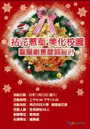  辦理活動張貼海報 |  |  | 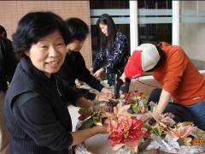  12/22捻花惹草美化校園-聖誕創意壁飾設計
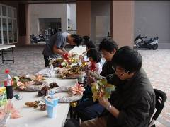  12/22捻花惹草美化校園-聖誕創意壁飾設計 |  |  | 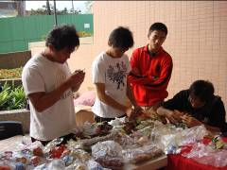  12/22捻花惹草美化校園聖誕創意壁飾設計

